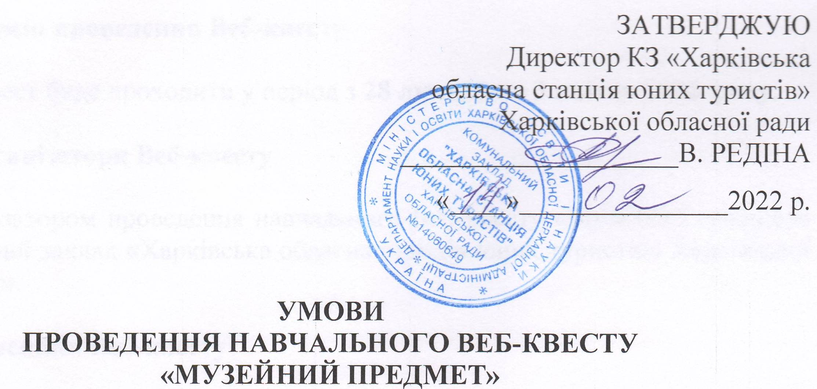

Музеї при закладах освіти є однією з форм позашкільної освіти, що розвиває співтворчість, активність, самодіяльність учнів у процесі збору, дослідження, обробки, оформлення й пропаганди матеріалів-джерел з історії, природи, суспільства та має виховну, наукову, пізнавальну цінність. Керівники музеїв закладів освіти та юні музеєзнавці постійно стикаються з питанням наукової класифікації предметів музейного фонду, обліку, інвентаризації та зберігання музейних предметів, використання їх при створенні музейної експозиції. Ми пропонуємо спробувати знайти відповіді на ці питання в ході проходження навчального Веб-квесту «Музейний предмет» (далі «Веб-квест»).

- Мета Веб-квесту
Основною метою проведення Веб-квесту є ознайомлення юних музеєзнавців з основними теоретичними питаннями роботи з музейним предметом та відпрацювання практичних навичок використання музейного предмету в експозиції.

- Завдання Веб-квесту
- оволодіти теоретичними знаннями про музейний предмет;
- навчитись використовувати властивості і характеристики музейного предмету при побудові музейної експозиції;
- закріпити навички використання музейного предмету під час проведення екскурсій;
- засобами музейної педагогіки розвинути цифрові компетенції, навички культури спілкування в мережі Інтернет та сформувати навички використання ІТ-технологій в освітньому процесі.

- Термін проведення Веб-квесту
Веб-квест буде проходити у період з 26 вересня по 30 жовтня 2022 року.

- Організатори Веб-квесту
Організатором проведення навчального Веб-квесту «Музейний предмет» є Комунальний заклад «Харківська обласна станція юних туристів» Харківської обласної ради.

- Учасники Веб-квесту
До участі у Веб-квесті запрошуються команди юних музеєзнавців, екскурсоводів, активістів музеїв загальноосвітніх, позашкільних, професійно-технічних закладів освіти Харківщини. Склад команди до 5 учнів та педагог-координатор. Дозволяється індивідуальна участь юних музейників у квесті, але не більше ніж 3 учні від закладу освіти.

- Умови проведення Веб-квесту
1. Для участі у Веб-квесті необхідно до 23 вересня 2022 р. зареєструватись за допомогою Google-форми за посиланням https://forms.gle/o6BMaPfFK5YTiTMF9 та заповнити згоду на обробку персональних даних.
2. Після реєстрації, усі зареєстровані учасники на вказану електронну адресу отримають посилання на сайт навчального Веб-квесту «Музейний предмет» на якому будуть розміщуватись умови проведення Веб-квесту, методичні матеріали, завдання кожного етапу.
3. На сайті Веб-квесту першими (не пізніше 25 вересня) будуть розміщені методичні матеріали для теоретичної підготовки до Веб-квесту. Протягом тижня учасники вивчають методичні матеріали, а далі умови і завдання кожного етапу будуть відкриватись на сайті з інтервалом в 1 тиждень. На виконання завдань кожного етапу відводиться 1 тиждень і завдання вважатиметься зарахованим, якщо матеріали були подані до відкриття умов наступного етапу.
3. Веб-квест складатиметься з наступних етапів:
- «Музейний предмет» - формування навичок складання наукового уніфікованого паспорту музейного предмету (3-09.10.2022 року);
- «Історія одного музейного предмету» - закріплення вміння використання музейного предмету в експозиції музею (10-16.10.2022 року);
- «Музейна колекція» - відпрацювання навичок складання та опису музейної колекції (17-23.10.2022 року);
- «Музейна екскурсія» - створення музейної екскурсії з використанням музейних предметів різних типів (24-30.10.2022 року).
4. Для отримання умов проходження кожного етапу учасники повинні будуть виконати обов’язкове краєзнавче завдання, посилання на яке буде відкриватись разом з умовами проходження кожного етапу.
5. Конкурсні матеріали, інформація про проведення, проміжні результати, а також результати Веб-квесту будуть розміщуватись на сайті Комунального закладу «Харківська обласна станція юних туристів» у розділі «Краєзнавчий відділ. Музеї закладів освіти Харківщини».

- Загальні вимоги до матеріалів Веб-квесту
1. Створені під час проведення Веб-квесту матеріали повинні відповідати цілям і задачам Веб-квесту та відображати реальні результати роботи учасників.
2. Основні вимоги до змісту поданих матеріалів:
- відповідність представлених робіт цілям і задачам Веб-квесту;
- максимальна реалізація можливостей візуалізації поданої інформації;
- оригінальність виконаних творчих робіт;
- інформаційна насиченість;
- грамотність подання інформації.
3. Організатори Веб-квесту залишають за собою право використовувати подані матеріали з метою популяризації роботи музеїв при закладах освіти та застосування цифрових технологій в освітній діяльності (зі збереженням авторства розробника).

- Підведення підсумків та нагородження учасників Веб-квесту
1. Для оцінювання робіт учасників Веб-квесту створюється експертна комісія (журі), яка буде підводити підсумки кожного етапу відповідно до критеріїв оцінювання.
2. У ході Веб-квесту учасники команд можуть брати участь у взаємооцінюванні. Якщо матеріали Веб-квесту розміщуються на дошці Padlet чи іншій платформі де можливе оцінювання, дозволяється ставити «лайки» тим постам, які сподобались. Матеріали з найбільшою кількістю балів будуть відзначені експертною комісією.
3. Для відзначення кращих робіт, за результатами експертної оцінки, журі може визначати особливі звання та номінації для нагородження.
6. Усі учасники Веб-квесту отримають сертифікати. За рішенням експертної комісії учасники і колективи, які підготували найкращі матеріали, будуть нагороджені грамотами Комунального закладу «Харківська обласна станція юних туристів» Харківської обласної ради.

- Фінансування
Організація та проведення Веб-квесту здійснюється за рахунок Комунального закладу «Харківська обласна станція юних туристів» Харківської обласної ради.

